Півоварова Тетяна Олександрівна,
вчитель початкових класів
Матвіївського навчально-
виховного комплексу
«Дошкільний навчальний заклад -
загальноосвітня школа І-ІІступенів»
Чигиринської районної ради

Порхун Ольга Володимирівна,
вчитель початкових класів
Станіславчицького навчально-
виховного комплексу
«Дошкільний навчальний заклад -
загальноосвітня школа І-ІІступенів»
Шполянської районної ради

Тема. Складові частини комп’ютера. Призначення окремих блоків комп’ютера (модем, системний блок), пристрої введення (клавіатура, миша), пристрої виведення (монітор, принтер). Робота з мишею: переміщення вказівника.
Мета: Формування ключової компетентності:
- уміння вчитися: організовувати своє робоче місце, чітко планувати свої дії та дотримуватися послідовності виконання;
- дотримання основних правил роботи за комп’ютером.
Формування предметно-ІКТ компетентностей:
- ознайомлення учнів з складовими частинами комп’ютера;
- відпрацювання практичних навичок роботи на комп’ютері;
- формування навичок роботи з мишею, зокрема знайомство з операцією “перетягни й кинь”;
- розвиток просторової уяви, пам’яті, логічного мислення, спостережливості;
- виховання культури навчальної праці при роботі з комп’ютером.
Особливості проведення уроку. Урок розроблений з використанням мультимедійної презентації, тестових завдань.
Обладнання: Підручник для 2 класу «Сходинки до інформатики» (Г. В. Ломаковська, Г. О. Проценко, Й. Я. Ривкінд, Ф. М. Рівкінд), робочий зошит для 2 класу «Сходинки до інформатики», казкові герої Мудрунчик з Ельзіком. Робота в програмі «Лісова галявина»
Тип уроку. Урок вивчення нового матеріалу.

- Організаційний момент.
Ось прийшли ми знов у клас,
Де чекає комп’ютер нас.
Правила ми пригадаєм
Щось новеньке ми пізнаєм.
Нумо сіли всі рівненько
І працюємо дружненько

- Правила техніки безпеки в комп’ютерному класі

. Гра «Закінчи речення»:
- Заходити у кабінет інформатики потрібно… (спокійно, не поспішаючи)
- Їсти, пити… (не можна)
- При роботі з комп’ютером руки повинні бути… (сухими, чистими)
- Не можна торкатися до… (дротів, розеток, кнопок клавіатури, з якими незнайомий, екрану монітора, тильної сторони комп’ютера)
- Від монітора треба сидіти на відстані… (не менше 50 см)

- Актуалізація опорних знань.

1) Гра “Мікрофон”

Давайте пригадаємо, де на нашій планеті використовується комп’ютер?
(Відповіді дітей)

2) Мозковий штурм. Що таке комп’ютер?
(Відповіді дітей)

- Мотивація навчальної діяльності. Повідомлення теми і мети уроку.
Сьогодні на урок до нас завітали наші друзі Мудрунчик з Ельзіком.

Вони хочуть дізнатися з чого ж складається комп’ютер. То ж прочитайте тему і завдання уроку (запис на дошці).

Завдання уроку:

- Ознайомитися з складовими частинами комп’ютера.

- Вивчити призначення окремих блоків.

- Вчитися працювати за комп’ютером.

- Навчитися «переносити» предмети за допомогою миші.

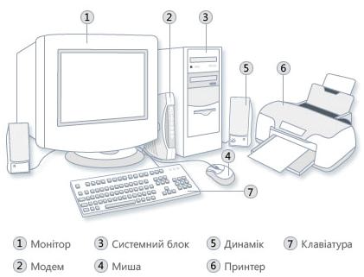

- Вивчення нового матеріалу.

1). Мультимедійна презентація з поясненням вчителя.
- Давайте поглянемо з чого ж складається комп’ютер (слайд№1).
- Подивіться на своє робоче місце, перед вами знаходиться монітор (слайд№2).
- Поруч із монітором ви бачите системний блок (слайд№3).
- Перед монітором лежить клавіатура, а поруч з нею - мишка (слайд№4).
- Існує пристрій, за допомогою якого ми можемо друкувати на папір (слайд№5).
- Пристрій, за допомогою якого ми можемо користуватися Інтернетом, називається модем (слайд№6).
- Всі пристрої можуть вводити і виводити інформацію (слайд№7,8).
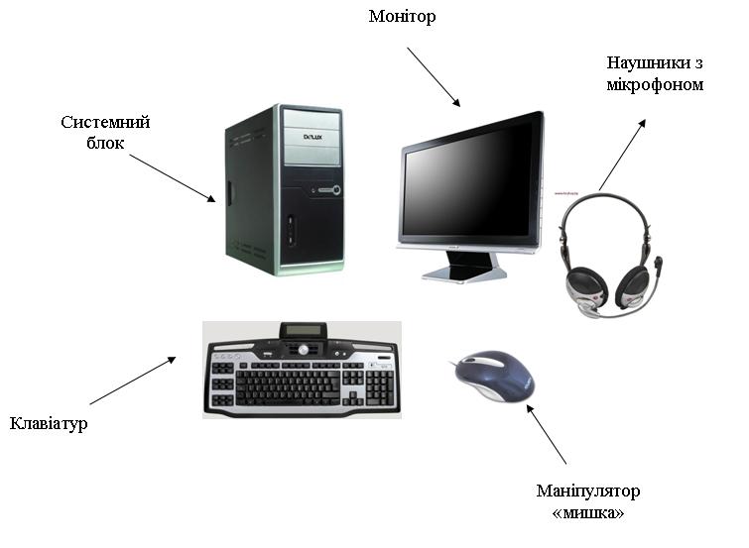

Фізкультхвилинка

Нумо, швидше підведіться
І як бджілки, покрутіться.
Крильми швидко помахали,
Раз — присіли, два — всі встали,
Подзижчали, політали
Й за парти посідали.

2) Робота з підручником (с.4 - 5)

- Опрацювання статті “З чого складається комп’ютер”(Читання вчителем).
- Відповіді учнів на запитання (с.6).

- Інструктаж щодо роботи за комп’ютером.

- Практична робота.

- Повторення правил техніки безпеки
Опитування ланцюжком

Учні діляться на 2 групи

- Робота за комп’ютером | - Робота в зошиті (с.8 - 9)
Учні працюють за програмою «Лісова галявина»:  1) Ввімкнення комп’ютера.  2) Робота з програмою “На галявині”.  ― Сьогодні допоможемо гномам зібрати у лівий кошик – гриби, а у правий –ягоди. Для цього:  Підведи вказівник миші до гриба або ягідки (зверніть увагу на зміну вказівника).  Натисни ліву кнопку вказівним пальцем і не відпускай її.  Не відпускаючи кнопку миші, пересувай мишу по килимку – перетягни грибок або ягідку у відповідний кошик.  Тепер відпусти кнопку миші – грибок або ягідка опиниться у кошику. | - Розгадування ребусів ( с.8)  - Позначення складових частин комп’ютера  - Вправи на увагу(с.9 №3,4)  - Малювання складових комп’ютера

Фізкультхвилинка для очей.
Вправи «Муха», «Цифри»

Діти міняються групами

VІІІ. Узагальнення і систематизація знань

- Тестування
- Для того, щоб перевірити, як ви запам’ятали складові комп’ютера, ми пройдемо невеличкий тест.

(Діти по групах виконують тести. 1 група за комп’ютером, 2 - на папері).

IX. Підсумок уроку. Рефлексія

- Про що нове дізналися на уроці?

- Що найбільше зацікавило?

- Для чого ми це вивчили?

- Де ви зможете застосувати знання?
